Der Qur´an über die Expansion des Universums und die Theorie des Urknalls
كلام القرآن حول توسّع الكون ونظرية الانفجار الكبير

[Deutsch - German - ألماني]

Sherif Alkassimi
شريف القصيمي

Übersetzer: Dr. Moulay Mohamed Ghembaza
المترجم: د. مولاي محمد غمبازة

1431 - 2010


Beschreibung: Dieser Artikel skizziert die Verbindung zwischen der von der Wissenschaft am meisten anerkannten Erklärung für den Ursprung und die Ausbreitung des Universums und die Beschreibung von seiner Entstehung und Ausbreitung im Qur´an.
Hubble’s Gesetz
Tausende von Jahre haben Astronome mit den Grundfragen unseres Universums gerungen. Bis 1920 wurde geglaubt, dass das Universum schon immer existiert habe und auch, dass seine Größe fest sei und sich nicht verändere. Allerdings machte 1912 der amerikanische Astronom Vesto Slipher eine Entdeckung, welche die Ansichten der Astronome über das Universums veränderte. Slipher beobachtete, dass die Galaxien sich mit großer Geschwindigkeit von der Erde fortbewegten. Diese Beobachtungen waren der erste Beweis, der die Theorie vom expandierenden Universums untermauerte.

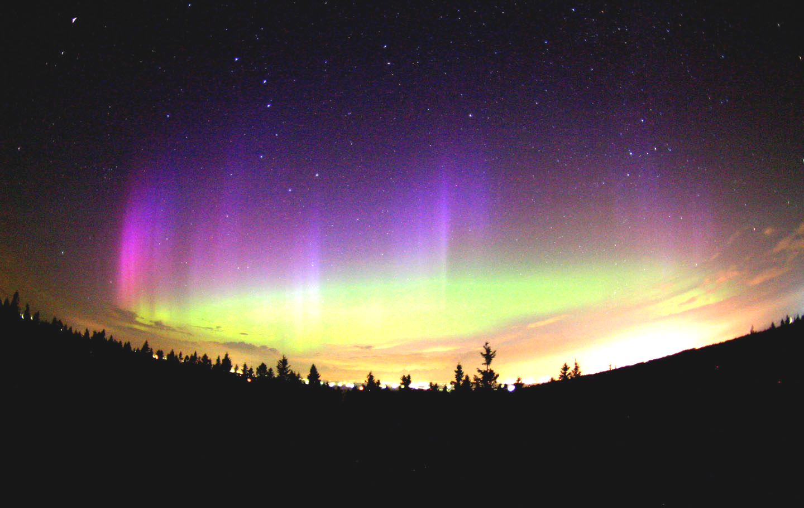
Vor der Erfindung des Teleskops 1608 konnte der Mensch wenig mehr tun, als sich über den Ursprung des Universums Vorstellungen zu machen. (Courtesy: NASA)

1916 formulierte Albert Einstein seine allgemeine Relativitätstheorie, die darauf hindeutete, dass sich das Universum entweder ausweitet oder zusammenzieht. Die Bestätigung der Theorie, dass das Universum expandiert, kam 1929 durch den weltbekannten amerikanischen Astronom Edwin Hubble.
Durch die Beobachtung von Rotverschiebungen im Licht der Wellenlängen, die von Galaxien ausgestrahlt werden, fand Hubble heraus, dass Galaxien nicht an ihren Positionen feststehen; sondern sich anstatt dessen von uns mit Geschwindigkeiten fortbewegen, die ihrem Abstand zur Erde proportional sind (Hubbles Gesetz). Die einzige Erklärung für diese Beobachtung war, dass das Universum sich erweitern muss. Hubbles Endeckung wurde als die großartigste in der Geschichte der Astronomie gewertet. 1929 veröffentlichte er die Geschwindigkeits – Zeit - Beziehung, welche die Grundlage der modernen Kosmologie darstellt. In den folgenden Jahren wurde mit zunehmenden Beobachtungen die Theorie vom expandierenden Universum von Wissenschaftlern und Astronomen gleichermaßen anerkannt.

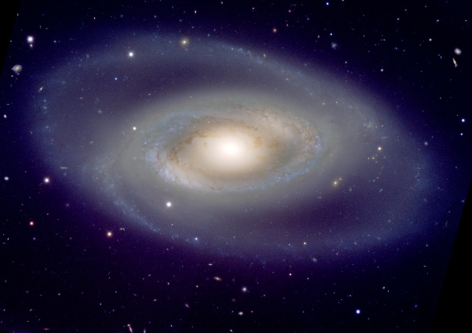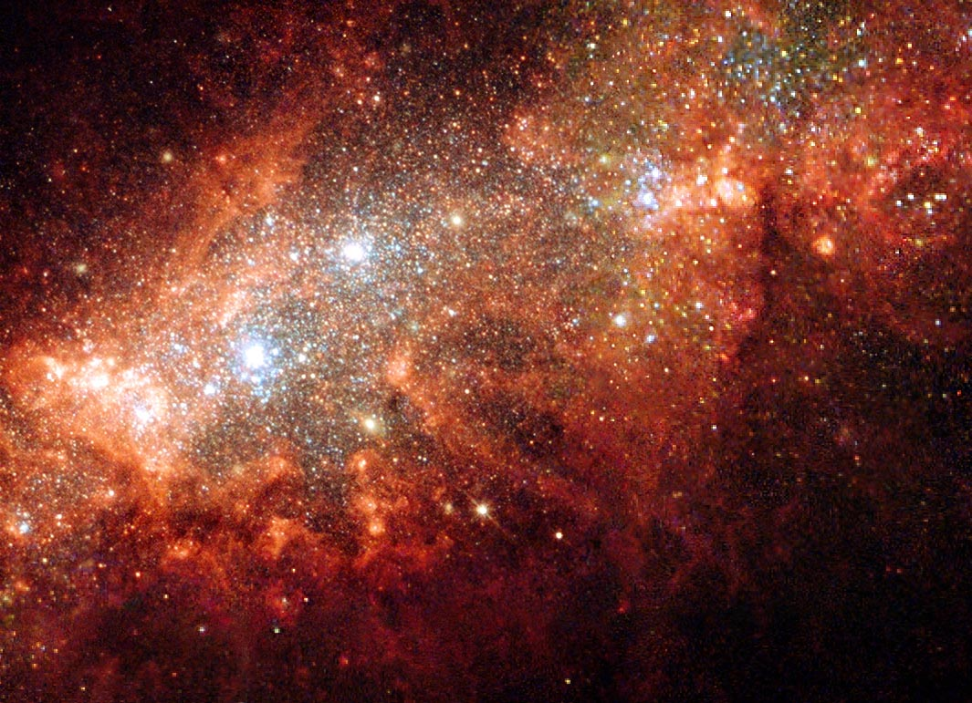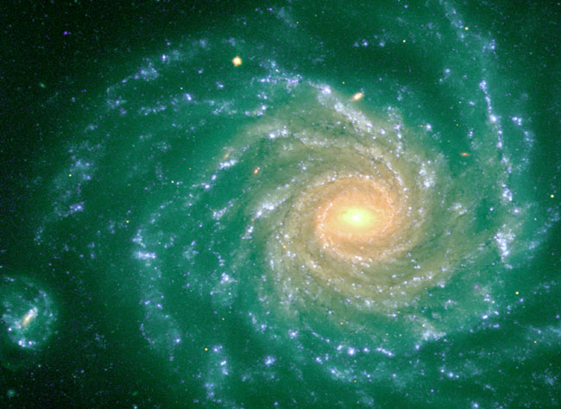
Mit dem Hooker Teleskop entdeckte Hubble, dass die Galaxien sich von uns fortbewegen. Oben sind Fotos von bekannten Galaxien. (mit Genehmigung: NASA)

Aber erstaunlicherweise bevor Teleskope erfunden wurden und natürlich auch bevor Hubbles sein Gesetz veröffentlichte, pflegte der Prophet Muhammad seinen Gefährten einen Vers aus dem Qur´an zu rezitieren, der eindeutig aussagt, dass das Universum expandiert.
“Und den Himmel haben Wir mit (Unserer) Kraft erbaut; und siehe, Wir weiten ihn noch aus.” (Quran 51:47)
In der Zeit als der Qur´an offenbart wurde, war das Wort “Weltraum” nicht bekannt, und die Menschen benutzten das Wort “Himmel”, um alles zu bezeichnen, was oberhalb der Erde war. In dem oben genannten Vers bezieht sich das Wort „Himmel“ auf Weltraum und daher auf das Universum, das sich ausweitet, genau wie Hubbles Gesetz es aussagt.
Dass der Qur´an derartige Fakten Jahrhunderte vor der Erfindung des Teleskops erwähnt, zu einer Zeit, als es nur primitive Kenntnisse in den Wissenschaften gab, ist bemerkenswert. Es ist umso bemerkenswerter, wenn man bedenkt, dass der Prophet Muhammad, wie viele Menschen seiner Zeit, Analphabet war und derartige Dinge überhaupt nicht gewusst haben konnte. Konnte es sein, dass er tatsächlich göttliche Offenbarungen vom Schöpfer und Urheber des Universums erhalten hat?
Die Theorie vom Urknall
Bald nachdem Hubble seine Theorie veröffentlicht hatte, entdeckte er, dass sich die Galaxien nicht nur von der Erde fortbewegen, sondern dass sie sich auch von einander entfernen. Dies bedeutete, dass das Universum sich in jede Richtung ausdehnt, auf dieselbe Weise, wie sich ein Ballon ausdehnt, wenn er mit Luft gefüllt wird. Hubbles neue Erkenntnisse legten das Fundament für die Theorie des Urknalls.
Die Theorie vom Urknall behauptet, dass das Universum vor ca.12-15 Milliarden Jahren aus einem überaus heißen und dichten Punkt entstand, und dass etwas die Explosion an diesem Punkt gefördert habe, welche das Universum hervorgebracht hat. Seitdem hat sich das Universum von diesem einzigen Punkt her ausgebreitet.
Später 1965 machten die Strahlenastronomen Arno Penzias und Robert Wilson eine Nobel Preis gewinnende Entdeckung, welche die Theorie vom Urknall festigte. Vor ihrer Entdeckung deutete die Theorie darauf hin, dass dieser einzige extrem heiße Punkt, durch den das Universum zur Existenz gelangte, noch Überreste dieser Hitze hinterlassen haben müsste. Diese Überreste an Hitze sind genau das, was Penzias und Wilson gefunden haben. 1965 entdeckten Penzias und Wilson eine 2.725 Grad Kelvin heiße kosmische Mikrowellen - Hintergrundstrahlung (CMB), die sich im Universum ausbreitet. Daraus wurde der Schluss gezogen, dass die gefundene Strahlung ein Überrest der Initialstadien des Urkalls seien. Gegenwärtig wird die Theorie vom Urknall von der großen Mehrheit der Wissenschaftler und Astronome akzeptiert.

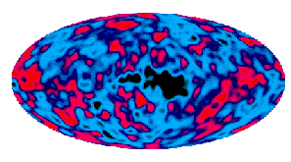
Eine Karte der Mikrowellen der Überreste des Urknalls, der das Universum entstehen ließ. (mit Genehmigung: NASA)

Im Qur´an wird erwähnt:
“(Er ist Gott) Schöpfer der Himmel und der Erde…” (Quran 6:101)
“Ist Er, Der die Himmel und die Erde erschuf, nicht imstande, ihresgleichen zu erschaffen? Doch, und Er ist der Erschaffer, der Allwissende. Wenn Er ein Ding will, lautet Sein Befehl nur: „Sei!“ – und es ist.” (Quran 36:81-82)
Die Verse oben beweisen, dass das Universum einen Anfang hatte, dass Gott hinter seiner Schöpfung steht und alles, das Gott dazu tun muss, um etwas zu erschaffen, ist, zu sagen: “Sei!” – und dann ist es. Könnte dies eine Erklärung für das sein, was die Explosion ausgelöst hat, die zum Anfang des Universums geführt hat?
Der Qur´an erwähnt ebenfalls:
“Haben die Ungläubigen nicht gesehen, dass die Himmel und die Erde eine Einheit waren, die Wir dann zerteilten? Und Wir machten aus dem Wasser alles Lebendige. Wollen sie denn nicht glauben?” (Quran 21:30)
Muslimische Gelehrte haben erklärt, dass die Himmel und die Erde einst eins waren und dann hat Gott verursacht, dass sie sich trennten und hat sie in Sieben Himmel und Erde geformt. Also war wegen der begrenzten wissenschaftlichen Erkenntnisse und Technologie zur Zeit der Offenbarung des Qur´an (und der folgenden Jahrhunderte) kein Gelehrter in der Lage, viele Einzelheiten darüber anzugeben, wie genau Himmel und Erde erschaffen wurden. Was die Gelehrten erklären konnten, war die präzise Bedeutung eines jeden einzelnen arabischen Wortes in dem Vers, ebenso wie die allgemeine Bedeutung des Verses.
In dem vorigen Vers wurden die arabischen Worte ratq und fataq verwendet. Das Wort ratq kann als “Einheit”, “zusammengenäht”, “vereint” oder “nahe” übersetzt werden. Die Bedeutung dieser Übersetzungen drehen sich alle um etwas, das gemischt ist und das eine separate und eigene Existenz besitzt. Das Verb fataq kann als “Wir trennten auf”, “Wir haben sie gespalten”, “Wir haben getrennt” oder „Wir haben sie geöffnet“. Diese Bedeutungen deuten darauf hin, dass etwas durch die Aktion des Spaltens oder Trennens zur Existenz gelangt. Das Sprießen eines Korns in der Erde ist ein gutes Beispiel, das ein ähnliches Bild vom Verb fataq vermittelt.
Mit der Einführung der Theorie vom Urknall wurde den muslimischen Gelehrten schon bald klar, dass die Einzelheiten, die angesichts dieser Theorie erwähnt wurden, mit der Beschreibung von der Erschaffung des Universums in Vers 30, Kapitel 21 des Qur´an harmonisieren. Die Theorie besagt, dass jegliche Materie im Universum durch einen einzigen extrem heißen und dichten Punkt zur Existenz kam; dass dieser explodierte und den Beginn des Universums verursachte, passt genau zu dem, was in dem Vers erwähnt wird: dass Himmel und Erde und damit das Universum verbunden waren und dann getrennt wurden. Wieder einmal ist die einzig mögliche Erklärung, dass der Prophet Muhammad wirklich die göttliche Offenbarung von Gott, dem Schöpfer und Urheber des Universums erhalten hat.

The First Three Minutes, a Modern View of the Origin of the Universe (Die ersten drei Minuten, eine modern Sicht vom Ursprung des Universums), Weinberg.
Wenn das Licht eines Objekts zum roten Bereich des Spektrums abgelenkt wird. (http://bjp.org.cn/apod/glossary.htm)

